汇 编 语 言 实 验 报 告
Assembly Language Programming Lab Reports
______________________________________________________________________________
班级：1802 姓名：孔天欣 班级序号： 35 学号： 20188068
实验日期：2020-04-23 学院：计算机与通信工程学院 专业： 计算机科学与技术
实验顺序：4 实验名称： 分支程序设计
指导教师： 张旭
______________________________________________________________________________
- 实验目的
1.掌握主要的转移指令和位操作指令。
(1)无条件转移指令。JMP理解掌握段内寻址和段间寻址方式。
(2)条件转移指令，无符号数比较转移，带符号数比较转移，CX为0转移指令（JCXZ)这些都为短转移指令，当代码过长超出-128-127的的转移范围，学会使用无条件指令作为中间桥梁完成相应的功能。
(3)TEST指令和CMP指令。
2.在调试运行程序时，理解程序的加载过程。进一步掌握编辑、编译、链接、调试过程。

- 、实验环境
操作系统：Windows10 x64
编译程序：MASM, DOSBOX
______________________________________________________________________________
- 实验原理
1. 无符号数比较转移指令
无符号数比较转移指令包括4种指令:
- JB 低于则转移( Below)
- JNAE 不高于等于则转移
- JBE 低于等于则转移( Below or Equal)
- JNA不高于则转移
2. 无条件转移指令JMP
段内转移——是指在同一代码段的范围之内进行转移， 此时只需改变IP寄存器的内容。
段间转移——是要转到另-一个代码段去执行。此时不仅要修改IP寄存器的内容，还要修改CS寄存器的内容才能达到目的。
3. CMP 指令
CMP比较指令对分支的条件进行判断; 根据判断的结果用条件转移指令进行转移。
4. TEST 指令
功能:两个操作数相与，结果不回送，改变标志位。
______________________________________________________________________________
- 实验步骤及结果分析

1. 输入十进制数0-255，显示相应的十六进制数，用取余数的方法转换。
给出设计思路，画出流程图，根据流程图写出代码。并对实验结果截图。

设计思路
1.输出要求输入的提示信息
2.输入数字字符，并用ASCII转为数值
3.判断位数，进行数字各位乘法求和处理
4.将数字转为16位，再转ASCII字符
5.输出结果的提示信息，并输出结果
流程图
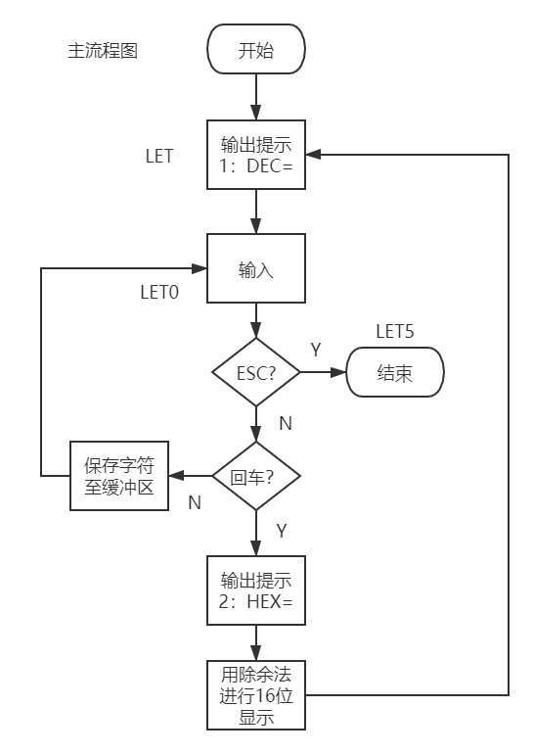图1.1 主流程图
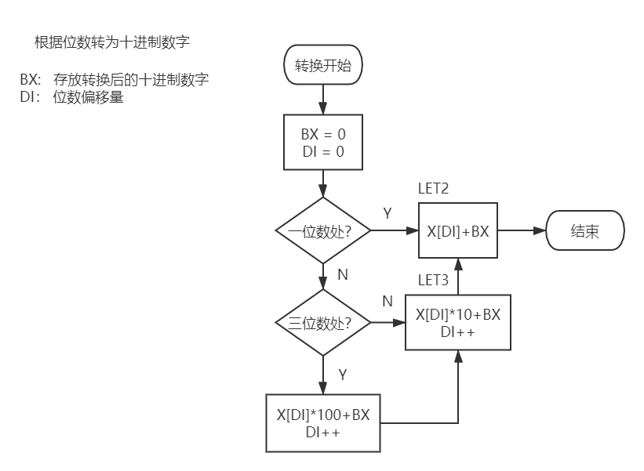
图1.2 根据位数转十进制流程图
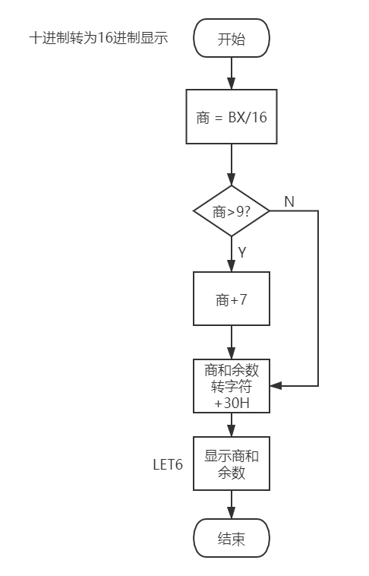
图1.3 16位进制转化流程图
代码
DATAS SEGMENT

X DB 3 DUP(?) ; 存放0-255的数据
INFO DB 0AH,0DH,'DEC = $' ; 提示信息
INFO1 DB 0AH,0DH,'HEX = $'
DATAS ENDS

CODES SEGMENT
ASSUME CS:CODES,DS:DATAS
START:
MOV AX,DATAS
MOV DS,AX

; 输出提示信息
LET:
LEA DX,INFO
MOV AH,9
INT 21H

; 初始化
MOV SI,0

; ---输入数字字符

LET0:
MOV AH,1 ; 输入字符
INT 21H

CMP AL,1BH ; 是 ESC?
JE LET5

CMP AL,0DH ; 是 回车?
JE LET1

SUB AL,30H ; 转数字
MOV X[SI],AL
INC SI
JMP LET0

LET1:

; 输出提示信息
LEA DX,INFO1
MOV AH,9
INT 21H

; 初始化
MOV DI,0
MOV BX,0

;--- 数字处理

CMP SI,1 ;是 一位数?
JE LET2

CMP SI,2 ;是 二位数?
JE LET3

MOV AL,X[DI] ;第三位处理
MOV CL,100
MUL CL

ADD BX,AX
INC DI

;第二位处理
LET3:
MOV AL,X[DI]
MOV CL,10
MUL CL

ADD BX,AX
INC DI

;第一位处理
LET2:
MOV AL,X[DI]
MOV AH,0
ADD BX,AX

; --- 转为16位

MOV AX,BX
MOV CL,16
DIV CL
MOV BX,AX ;保存余数->BH，商->BL
CMP BL,9 ;商≤ 9 ?
JBE LET6
ADD BL,7 ;转16进制字母

;--- 输出字符

LET6:

;先输出商
ADD BL,30H
MOV DL,BL
MOV AH,2
INT 21H
CMP BH,9
JBE LET7
ADD BH,7

LET7:
;再输出余数
ADD BH,30H
MOV DL,BH
MOV AH,2
INT 21H

JMP LET ; 返回重新输入

; 结束
LET5:
MOV AH,4CH
INT 21H
CODES ENDS
END START

运行结果图：
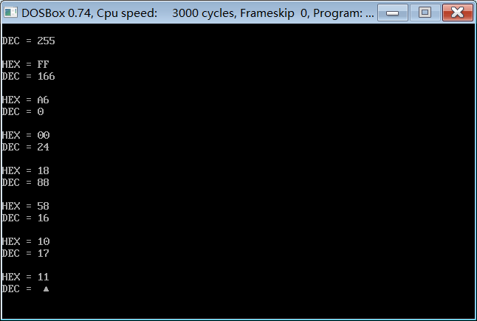
图1.4 “输入10位，输出16位”程序的运行效果图

2. 模仿课本119页5.5.3示例5-9，将以前自己写的程序整理成菜单程序。table表里面保存的是跳转到程序的标号。

设计思路
1.建立TABLE表，以PROG设定分支程序的各个功能跳转地址。
2.将用户键入的数字转为对应的跳转地址。
3.对应不同的PROG，进行相应功能的跳转。
4.实现相关的功能。

代码
DATAS SEGMENT

TABLE DW PROG0,PROG1,PROG2,PROG0
MESS1 DB 0AH,0DH,'INPUT THE OPTION :$'
DISPLAY DB 0AH,0DH,'HELLO WORLD!$'
MESS2 DB 0AH,0DH,'PLEASE INPUT X:$'
EXPRESSION DB 0AH,0DH,'Y=2X+3=','$'

DATAS ENDS

CODES SEGMENT
ASSUME CS:CODES,DS:DATAS
START:
MOV AX,DATAS
MOV DS,AX

LET0:
LEA DX,MESS1
MOV AH,9
INT 21H

MOV AH,1
INT 21H

SUB AL,30H
MOV AH,0

MOV BL,2
MUL BL
MOV BX,AX

; --- 键入1 输出hello world!
PROG1:
MOV AX,DATAS
MOV DS,AX

MOV AX,SEG DISPLAY
MOV DS,AX
LEA DX,DISPLAY

MOV AH,9
INT 21H
JMP LET0

; ---键入2，输入x计算2x+3
PROG2:

LEA DX,MESS2
MOV AH,9
INT 21H
;输入X
MOV AH,1
INT 21H

;去掉ASCII
SUB AL,30H

;2X+3
MOV BL,2
MUL BL
AAM
ADD AX,3
AAA
MOV BX,AX

;换行
MOV AH,2
MOV DL,0DH
INT 21H
MOV AH,2
MOV DL,0AH
INT 21H

;转为ASCII
ADD BX,3030H

MOV AX,SEG EXPRESSION
MOV DS,AX
LEA DX,EXPRESSION

;输出
MOV AH,9
INT 21H

MOV AH,2
MOV DL,BH
INT 21H
MOV DL,BL
INT 21H

JMP LET0

; ---键入0，退出程序
PROG0:
MOV AH,4CH
INT 21H
CODES ENDS
END START

运行效果：
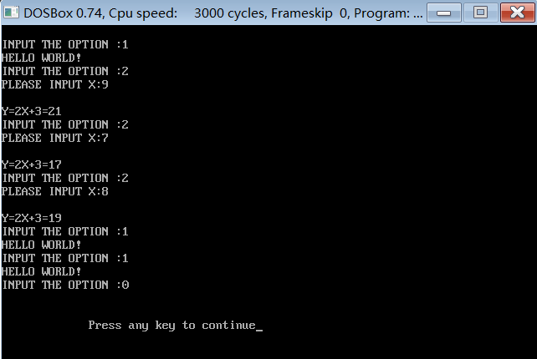
图2.1 “不同键入数字实现相应功能”程序的运行效果图

______________________________________________________________________________
- 实验心得疑问建议
通过本次实验，本人熟悉了各种条件转移命令的使用方法和分支程序的概念及其原理，同时能够写出相关的代码进行分支程序的实现，完成实验相关要求的任务，与此同时加深了对条件转移和分支程序设计相关机制的理解。

